QUIN CAP DE SETMANA !
Hi havia una vegada un nen d’onze anys i la seva germana Laura que tenien un gat i una periquita.
Vivien en un poble força gran d’una comarca de la plana , envoltat de camps de conreu i algunes indústries.
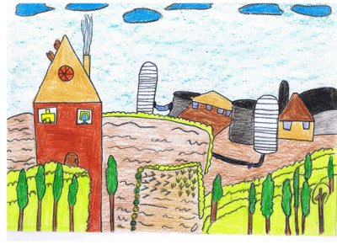
El nen es deia Marc. Era força alt i per això jugava a bàsquet a l’equip de la seva escola. Tenia els cabells llisos i negres com el carbó i una cara rodona molt somrient. Li agradava fer bromes a la seva germana i als seus amics.
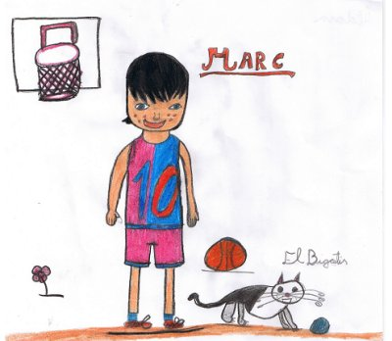
En Marc jugava molt amb el seu gat Bigotis , anomenat així , perquè tenia els bigotis molt llargs , el cos era blanc i negre i les potes de color gris. Disfrutava agafant les boles de llana de la mare i escampant-les pel menjador de la casa. A vegades intentava obrir la gàbia de la Lluna , la periquita de la germana d´en Marc.
La Laura tenia tres anys menys que en Marc. També era alta , però amb els cabells castanys i arrissats, els seus ulls eren blaus com el mar i tenia una cara molt simpàtica. Li agradava molt treballar amb l ‘ordinador , comprar-se roba i observar la seva periquita quan s´engronxava i prenia el sol.
La Lluna tenia les plomes del cap de color groc i la resta eren d’un color verdós amb ratlles negres. Era molt alegre i espavilada.
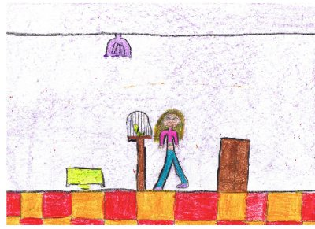
Un cap de setmana de finals de primavera van preparar l’equipatge , la tenda de campanya i altres estris necessaris per passar una nit a la muntanya.
Tota la família , inclosos el gat i la periquita van marxar el divendres a la tarda cap a casa de l’àvia Teresa. Ella vivia en un petit poblet de muntanya , acompanyada per un matrimoni de ramaders que cuidaven les vaques.
Quan van arribar, l’àvia va estar molt contenta de veure’ls .
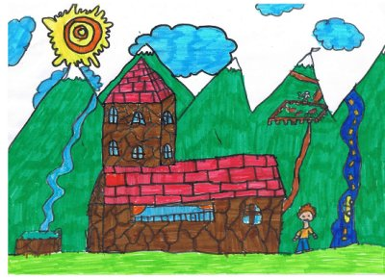
- On aneu tan carregats ?
La Laura molt emocionada va anar corrent cap a l’àvia i la va abraçar i petonejar. Feia temps que no la veia.
- Hola àvia ! Mmuuuua ! Ens volem quedar demà a dormir a la muntanya i ens emportarem la Lluna i en Bigotis.
La Teresa va respondre amb una cara molt seriosa.
- No sé si és gaire bona idea. Últimament estaven passant coses molt estranyes.
En Marc, atent a la conversa , va preguntar :
- Què vols dir ?

